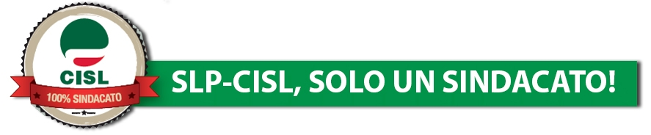
Per la bacheca sindacale – Diritto di affissione art. 12 CCNL

6 agosto 2015
Ore 17,30
Sala riunioni CISL
Via Trento 44 – Foggia

Si riuniscono tutti i lavoratori
ricorsisti di Foggia e provincia per chiarire i contenuti dell’accordo sul consolidamento del rapporto di lavoro
con Poste Italiane

